|  |  |
| --- | --- |
| Gerb-BMSTU_01 | **Министерство науки и высшего образования Российской Федерации**  **Федеральное государственное бюджетное образовательное учреждение**  **высшего образования**  **«Московский государственный технический университет**  **имени Н.Э. Баумана**  **(национальный исследовательский университет)»**  **(МГТУ им. Н.Э. Баумана)** |

ФАКУЛЬТЕТ **Информатика и системы управления**

КАФЕДРА **Компьютерные системы и сети (ИУ6)**

НАПРАВЛЕНИЕ ПОДГОТОВКИ **09.03.01 Информатика и вычислительная техника**

**Отчет**

|  |  |
| --- | --- |
| **по домашней работе №** | 1 |

**Дисциплина:** Защита информации

|  |  |  |  |  |  |
| --- | --- | --- | --- | --- | --- |
| Студент | ИУ6-82Б |  |  | И.С. Марчук | |
|  | (Группа) |  | (Подпись, дата) | | (И.О. Фамилия) |
|  |  |  |  | |  |
| Преподаватель |  |  |  | | Д.А. Миков |
|  |  |  | (Подпись, дата) | | (И.О. Фамилия) |

Москва, 2023

**Цель:** выявить риски нарушения целостности, доступности и/или конфиденциальности в заданной автоматизированной системе и разработать для нее политику безопасности.

Исследовать информационные процессы в заданной автоматизированной системе и предложить средства и методы для их защиты.

**Объект защиты:** Мобильное приложение «Помощник учителя» (тема ВКРБ).

**Термины и определения**

**Нарушение целостности информации** — повреждение или непредвиденное изменение данных, значительно увеличивающее опасность их использования. Помимо вероятности потерять важные сведения, в тяжелых случаях существует риск утраты работоспособности всей системы в целом.

**Нарушение доступности информации** — создание таких условий, при которых доступ к услуге или информации будет либо заблокирован, либо возможен за время, которое не обеспечит выполнение тех или иных бизнес-целей.

**Нарушение конфиденциальности** — утечка данных, несанкционированный доступ или разглашение информации.

**Характеристика рассматриваемой системы**

**Описание объекта защиты:** мобильное приложение, предназначенное для учета и накопления учителем данных об успеваемости учеников. Система представляет из себя электронный журнал, позволяющий составлять поурочное расписание и записывать в него количество ответов учеников или их оценки, а также домашнее задание.

**Информация, задаваемая пользователем:**

* расписание уроков;
* расположение парт в кабинете;
* Рассадка учеников в классе;
* Оценки учеников;
* Информация о учениках;
* Домашнее задание;
* различные настройки (Система оценивания, время уроков, типы работы на уроке, причины пропусков занятий учениками).

**Информация, выдаваемая пользователю:**

* Визуальная рассадка (ученики выводятся на экране учителя за партами, также как они сидят в реальном классе);
* Сводные таблицы оценок в различных формах;
* Просмотр расписания, информирование о текущем уроке.

**Основные информационные процессы в заданной системе:**

* Редактирование данных учеников, их оценок и настроек в базе данных;
* Чтение данных об успеваемости учеников из базы данных и отображение их в таблицы;
* Чтение расписания и настроек приложения из базы данных и отображение на их основе пользовательского интерфейса.

**Выявление угроз**

Рассмотрим возможные угрозы и методы защиты от них с помощью концептуальной модели безопасности (рисунок 1).

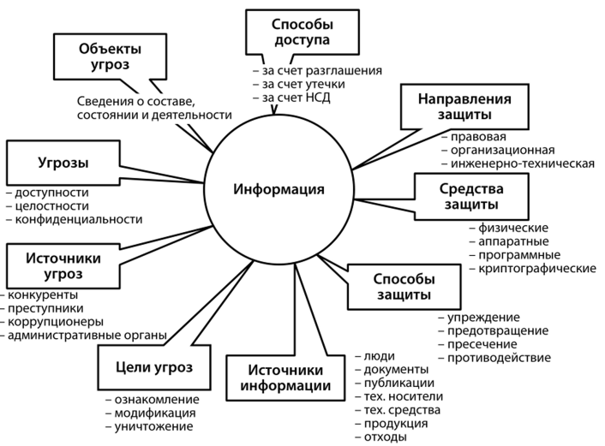

Рисунок 1 — концептуальная модель безопасности

В рассматриваемом случае:

**Объект угрозы:** Мобильное приложение «Помощник учителя» (тема ВКРБ).

**Направление защиты**: инженерно-техническое.

**Средства защиты:** программные.

**Способы защиты:** упреждение.

Опираясь на характеристику системы и концептуальную модель безопасности, попытаемся выявить угрозы и методы противодействия им (таблица 1).

Таблица 1 — угрозы и методы противодействия

|  |  |  |
| --- | --- | --- |
| Угроза | Вид угрозы | Способ устранения |
| SQL-инъекции в запросах к БД | Целостности | Экранирование параметров запроса при обращении к БД |
| Нарушение формата при создании/изменении информации об успеваемости | Целостности | Проверка корректности формата вводимых текстовых данных |
| Нарушение целостности информации БД вследствие аппаратного сбоя | Целостности | Создание резервных копий |
| Доступ к приложению неавторизованных пользователей (например учеников, с целью внесения несанкционированных изменений в БД) | Целостности | Назначение пароля для входа в приложение или для доступа к телефону |

**Вывод:** были выявлены риски нарушения целостности, конфиденциальности и доступности в заданной автоматизированной системе и разработана для нее политика безопасности.